一 问答题
- 什么是计算机图形学？
答： 计算机图形学是研究怎样用计算机生成、处理和显示图形的一门学科。
ISO定义：计算机图形学是研究通过计算机将数据转换为图形，并在专用设备上显示的原理、方法和技术的学科。
- 什么是图形？什么是图像？图形和图像主要有哪些区别？
答：图形：是用一个指令集合来描述的。这些指令集合构成一幅图的所有直线，圆，圆弧，矩形，曲线等的位置、维数和大小、形状、颜色。也被称为矢量图形或几何图形。
图像：是由描述图像中各个像素点的亮度与颜色的数位集合组成。也叫点阵图像或位图图像。
区别如下：
A 图形与分辨率无关，放大后不会失真；图形与分辨率有关，放大后会失真。
B 在文件存储方面，图像的文件一般比较大。而图形文件小得多。
3 计算机图形学的研究内容。
答：如何在计算机中表示图形、以及利用计算机进行图形的计算、处理和显示的相关原理与算法，构成了计算机图形学的主要研究内容。
- 图形硬件、图形标准、图形交互技术、光栅图形生成算法、曲线曲面造型、实体造型、真实感图形计算与显示算法，以及科学计算可视化、计算机动画、自然景物仿真、虚拟现实等。
4 计算机图形系统的功能和组成。
答：功能（5个）：计算功能；存储功能；输入功能；输出功能；交互功能。
组成：
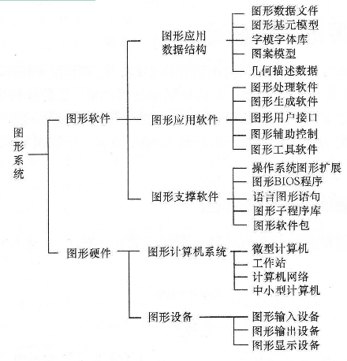
5图形输出设备包括那两类？列举出你知道的输出设备。
答：显示器：画点设备；绘图仪：画线设备
6什么是光栅图形输出设备？
答：可以输出栅格图像的各类输出设备的统称。例如显示器，绘图仪等等。
7什么是图形的扫描转换？扫描转换的两个任务是什么？
答：在光栅设备上基本图形生成也被称为基本图形的扫描转换或光栅化。
图形的扫描转换的任务
  - 确定最佳逼近于该图形的一组象素
  - 按扫描线顺序，对这些象素进行写操作

8 列举出你知道的直线扫描转换的方法。答：DDA算法，中点画线算法，Bresenham画线算法
9 什么是增量算法？答：在一个迭代算法中，如果每一步的x、y值是用前一步的值加上一个增量来获得，则称为增量算法。
10 什么是多边形的扫描转换？
答：光栅图形学的一个基本问题是把多边形的顶点表示转换为点阵表示。这种转换称之为多边形的扫描转换。
多边形的扫描转换本质是多边形填充。
- 什么是裁剪？为什么我们要在计算机图形学中研究裁剪算法？
答：确定图形中哪些部分落在显示区内，哪些部分落在显示区之外，以便只显示显示区内的那部分图形的方法叫做裁剪。研究裁剪可以有目的的研究图形的性质，形状等等。
12 一条直线和裁剪窗口之间的关系有几种？答：三种。线段完全可见；显然不可见；其他。
13 图形变换的本质是什么？怎样实现图形变换。
答：经过几何变换的图形具有以下两个特点：
  - 图形变化了，但原图形的构成规则（拓扑关系）没有改变；
  - 图形发生的变化，是因为其顶点位置（几何关系）的改变决定的。
实现图形变换的方法：平移，旋转，对称，错切，基本比例变换等

- 图形学原理
- DDA算法的基本原理是什么？

答：是最直观的根据斜率的偏移程度，决定是以x为步进方向还是以y为步进方向。然后在相应的步进方向上，步进变量每次增加一个像素，而另一个相关坐标变量则为Y=kx+b，DDA算法是一种迭代的算法，也是增量算法。

DDA算法的核心：分析|K|的取值范围，如下：|K|<1时，y=y+k, x=x+1 ； |K|>1时,x=x+1/k ,y=y+1。
- 中点画线算法的基本原理是什么？

答：假设确定象素点(xi ,yi)为选定的像素，则下一个像素只能是 (xi +1 ,yi)或(xi +1 ,yi+1)，设M为这两点之间的中点通过M点与实现的位置关系确定下一像素的位置。
  - M在直线的下方，取（x+1，y+1）为下一像素点
  - M在直线的上方，取（x+1，y）为下一像素点

直线的方程F（x，y）=y-kx-b=0将平面分为三个区域：
- F（x，y）=0点在直线上
- F（x，y）>0点在直线的上方
- F（x，y）<0点在直线的下方

- Bresenham画线算法的基本原理是什么？
答：如果已经确定（xi，yi）为直线上的一点，那么下一点的坐标为
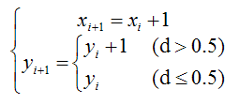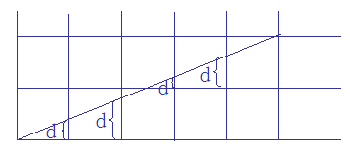
d值的计算
- d初=0，
- 每走一步：d=d+k
- 一旦y方向上走了一步，d=d-1
- 八分圆思想的基本原理是什么？
答：由于圆被定义为到给定中心位置（x_{c}，y_{c}）的距离为r的点集。圆心位于原点的圆有4条对称轴x=0,y=0,x=y,x=-y.若已知圆弧上一点（x，y），可以得到其关于4条对称轴的其他7个点，这种性质就是圆的八对称性。因此，只要扫描转换1/8圆弧，就可以用八对称性求出整个圆弧的像素集。
void circlePoint(int x, int y){
putpixel ( x, y); putpixel ( y, x);
putpixel ( -y, x); putpixel ( -x, y);
putpixel ( -x, -y); putpixel ( -y, -x);
putpixel ( y, -x); putpixel ( x, -y); }

- 中点画圆算法的基本原理是什么？

答：P为当前点亮象素，那么，下一个点亮的象素可能是P1（Xp+1，Yp）或P2（Xp +1，Yp -1)。

F（X，Y）=X2 + Y2 - R2 ，d的初值等于1.25-R有如下结论：

F（M）< 0则M在圆内-> 取P1

F（M）>= 0 则M在圆外-> 取P2

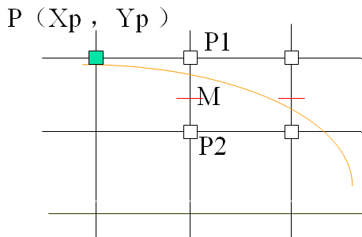

#include <graphics.h>
#include <math.h>
#include <stdio.h>
void wholeCircle(int x,int y,int x0,int y0);
MyC(int x0,int y0,int R){
double d;
int x,y;
d=1.25-R;x=0;y=R;
wholeCircle(x,y,x0,y0);
while(x<y){
if(d<0){ d=d+2*x+3; x+=1;}
else
{ d=d+2*(x-y)+5;x=x+1;y=y-1; }
wholeCircle(x,y,x0,y0);
} }
void wholeCircle(int x,int y,int x0,int y0){
putpixel( x+x0,y0+y,RED);
putpixel( x+x0,-y+y0,RED);
putpixel( -x+x0,y+y0,RED);
putpixel( -x+x0,-y+y0,RED);
putpixel( y+x0,x+y0,RED);
putpixel( -y+x0,x+y0,RED);
putpixel( y+x0,-x+y0,RED);
putpixel(-y+x0,-x+y0,RED); }
main( ){
int gd=DETECT,gm;
initgraph(&gd,&gm," ");
MyC(300,300,100);
getchar();
closegraph(); }

- 边填充算法的基本思想是什么？
答：对于每一条扫描线和每条多边形边的交点，将该扫描线上交点右方的所有像素取补。
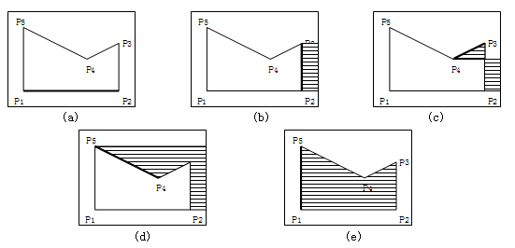
- 种子填充算法的基本思想是什么？
答：将区域的一点赋予指定的颜色，然后将颜色扩展到整个的区域的过程。种子填充算法要求整个区域是连通的。

- 如果裁剪窗口的左下角坐标为（xmin，ymin），右上角坐标为（xmax，ymax），某点（x，y）在窗口内的充分必要条件是什么？
答：（x,y）要符合的条件是：xmin <= x <= xmax ymin <= y <= ymax
代码如下：
if(x <= xmax && x>=xmin && y <= ymax && y>=ymin ) putpixel(x,y,c);

- Cohen-Sutherland裁剪的基本思想是什么？
答：将窗口边线两边沿长，得到九个区域，每一个区域都用一个四位二进制数标识。
编码的顺序为：上，下，右，左。直线的端点都按其所处区域赋予相应的区域码，用来标识出端点相对于裁剪矩形边界的位置。
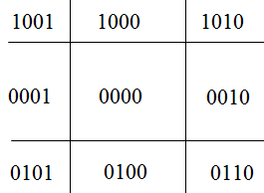
- 若P1P2完全在窗口内则code1=0,且code2=0
- 若P1P2完全在窗口外则code1&code2≠0
- 其他情况在交点处把线段分为两段。其中一段完全在窗口外，可弃之。然后对另一段重复上述处理。
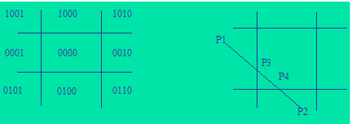
- 中点分割裁剪算法的基本思想是什么？
答：所谓中点分割算法实质上是采用对分查找法求交点。
将线段分割成相等的两段，然后对每一小段重复上述的检查，直至找到每段与窗口边界的交点或分割小段的长度充分小，可以视为一点时为止。
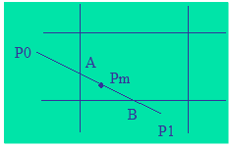
11 梁-barsekey算法的基本思想是什么？
答：使用直线的参数方程，把二维裁剪问题化为两次一维裁剪
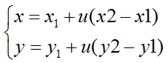
参数u的算法
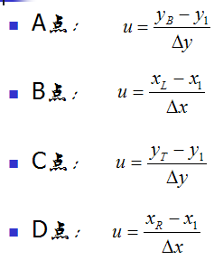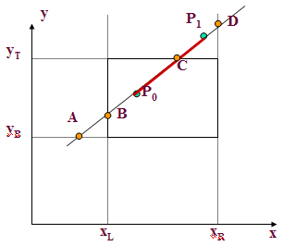
初始化线段交点的参数：u1=0，u2=1；
计算出各个裁剪边界的p、q值；
调用函数clipTest()，在函数中根据p、q来判断：是舍弃线段还是改变交点的参数。
- 当p<0时，参数r用于更新u1；（u1=max{u1，…，rk}）
- 当p>0时，参数r用于更新u2；（u2=min{u2，…，rk}）
如果更新了u1或u2后，使u1>u2，则舍弃该线段。
当p=0且q<0时，因为线段平行于边界并且位于边界之外，
p、q的四个值经判断后，如果该线段未被舍弃，则裁剪线段的端点坐标由参数u1和u2的值决定。

- 当Δx≥0（或Δy≥0）时，称x=xL(y=yB)为始边， x=xR(y=yT)为终边。
- 当Δx<0（Δy<0）时，称x=xL(y=yB)为终边， x=xR(y=yT)为始边。
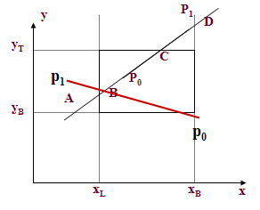
12边裁剪是针对什么样的图形的裁剪算法？针对什么样的窗口，基本思想是什么？
  - 答：每次用窗口的一条边界对要裁剪的多边形进行裁剪，裁剪时，顺序地测试多边形各顶点，保留边界内侧的顶点，删除外侧的顶点，同时，适时地插入新的顶点：即交点和窗口顶点，从而得到一个新的多边形顶点序列。
    - 然后以此新的顶点序列作为输入，相对第二条窗边界线进行裁剪，又得到一个更新的多边形顶点序列。
    - 依次下去，相对于第三条、第四条边界线进行裁剪，最后输出的多边形顶点序列即为所求的裁剪好了的多边形。
13种子填充算法的算法分析（问答题）
答：1 有些像素会多次入栈，降低了算法的效率；同时栈结构也占用一定的存储空间。
2 递归执行，算法简单，但效率不高。区域内的每一像素都引起一次递归的调用，进栈出栈费时费内存。

- 应用题
- 用DDA算法画一条直线，直线的起点为（0，0），直线的终点为（5，2）。
K=2/5=0.4
x y y+0.5
0 0 0.5
1 0.4 0.9
2 0.8 1.3
3 1.2 1.7
4 1.6 2.1
5 2.0 2.5 画图省略

- 用Bresenham画线算法画一条直线，直线的起点为（0，0），直线的终点为（5，2）
d=0 ,k=0.4
xi yi 第一次d 第二次d
0 0 0 0
1 0 0.4 0.4
2 1 0.8 -0.2
3 1 0.2 0.2
4 2 0.6 -0.4
5 2 0 画图过程省略

3 用中点画线算法画出（0,0）到（5,2）的一条直线
答：dx=5 ，dy=2 d的初始值是dx-2dy=1
若d<0 ，（x，y）更新为（x+1，y+1），则d的增量为2（dx-dy）=6
若d>0，（x，y）更新为（x+1，y），则d的增量为 -2dy= -4
X y d
0 0 1
1 0 -3
2 1 3
3 1 -1
4 2 5
5 2 画图过程省略

4用Bresenham画线算法画一条直线，直线的起点为（0，0），直线的终点的x坐标为你的学号对5求余，y坐标为对8求余（如果为0，x坐标加3，y坐标加5）。
答：12%5=2 12%8=4 ，因此画（0,0）到（2,4）的直线
做法同上 省略

5写出下图的新边表，并写出扫描线2的活化边表。
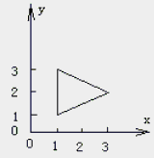 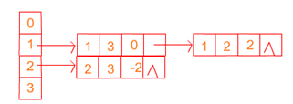题有错误！！！

- 画出针对下面的多边形采用边填充算法后每一步的填充情况。
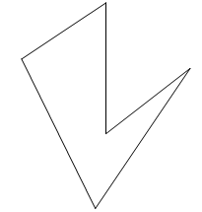填充过程省略，详见ppt，白给分的题！！！
- 已知窗口左下角坐标（50，50），右上角坐标（400，400）。Cohen-Sutherland裁剪算法的编码图如下。直线的端点坐标P₁（40，100）和P₂（500，420），请参照编码图示，求出P₁和P₂所在区域的分区代码C1和C2。说出P₁P₂的 裁剪过程。
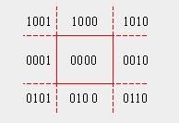
Cohen-Sutherland算法代码：
void CS_LineClip(float x1,float y1,float x2,float y2){
code1=encode(x1,y1); code2=encode(x2,y2);
while(code1!=0 ||code2!=0){
if((code1&code2)!=0) return;
code = code1;
if(code1==0) code = code2;
……（求交点）
if(code ==code1){
x1=x; y1=y; code1 =encode(x,y);}
else
{ x2=x; y2=y; code2 =encode(x,y); }
}
setcolor(4);
line(x1,y1,x2,y2); }

- 直线的编码裁剪算法中，直线P₁ P₂的编码分别为C₁ 和C₂。分别就下面两种情况，说明直线P₁ P₂与裁剪窗口的关系。
1）C₁= =0并且C₂= =0. p1p2完全在窗口内，即线段完全可见
2）(C₁&C₂)= =0。属于其他情况
3）(C₁&C₂) !=0。 p1p2显然不可见

- 已知窗口左边界XL=100，线段端点P₁(50,110), P₂(200,200)，求线段与窗口左边界的交点。

- 用中点分割算法求直线与窗口边界的交点时，假如直线的长度为64，那么最多求交多少次？

- 分析直线B采用梁-baskey算法对直线进行裁剪过程的。
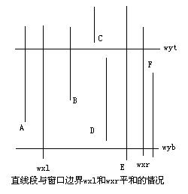
- 按逐边裁剪算法对四边形ABCD进行裁剪，每次选择窗口的一条边对图形进行裁剪，选择的顺序有多种情况，下面列了其中的六种。用你的学号对6求余然后加1，选择得到的数字对应的情况，例如如果你的学号 为11，对6求余值为5，则你选择第6种情况，即按左上右下的顺序进行裁剪。将每次裁剪的情况画出来，并写明对应的字符序列。
窗口的情况：（1）上下左右（2）左右上下（3）上左下右（4）左下右上（5）上右下左（6）左上右下
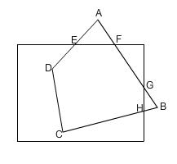
你的学号为 12
a的值为

- 分析针对任意点的比例（旋转/对称）变换的过程，写出变换矩阵。
- 编程题
- 写出八向联通的种子填充算法的程序。
void FloodFill8(int x,int y,int fillcolor, int edgelolor){
int current;
current=getpixel(x,y);
if((current!=edgecolor)&& (current!=fillcolor)){
putpixel(x,y,fillcolor);
FloodFill8(x+1,y,fillcolor,edgecolor);
FloodFill8(x-1,y,fillcolor,edgecolor);
FloodFill8(x,y+1,fillcolor,edgecolor);
FloodFill8(x,y-1,fillcolor,edgecolor);
后面还有4句

} }

- 写出八分圆思想的代码。

void circlePoint(int x, int y){
putpixel ( x, y); putpixel ( y, x);
putpixel ( -y, x); putpixel ( -x, y);
putpixel ( -x, -y); putpixel ( -y, -x);
putpixel ( y, -x); putpixel ( x, -y); }

- 编写代码，调用C语言的图形函数，画一组同心圆，同心圆的圆心座标为（320，240），半径从50到500，同心圆的个数为10。

#include <graphics.h>
main( ){
int gd=DETECT,gm;
initgraph(&gd,&gm," ");
circle(320,240,50);
circle(320,240,80);
circle(320,240,100);
circle(320,240,150);
circle(320,240,200);
circle(320,240,240);
circle(320,240,300);
circle(320,240,350);
circle(320,240,450);
circle(320,240,500);
getchar( );
closegraph( ); }

- 边标志算法的代码
EdgeMarkFill(int p[][2],int n,int bcolor,int fcolor){
int i,x,y,flag,xmin,xmax,ymin,ymax;
/*求出xmin,xmax,ymin,ymax;*/
for(y=ymin;y<=ymax;y++) {
flag=-1;
for(x=xmin;x<=xmax;x++){
if(getpixel(x,y)==bcolor)
flag=-flag;
if(flag==1)
putpixel(x,y, fcolor); } } }

- 编写代码，写出按上下左右的原则，对点进行Cohen-Sutherland编码。

#include <graphics.h>
#include <stdio.h>
#define LEFT 1
#define RIGHT 2
#define BOTTOM 4
#define TOP 8
#define XL 120
#define XR 400
#define YB 130
#define YT 230
int encode(float x,float y){
int c=0;
if(x<XL)
c|=LEFT ;
if(x>XR)
c|=RIGHT ;
if(y<YB)
c|=BOTTOM ;
if(y>YT)
c|=TOP;
return c; }
void CS_LineClip(int x1,int y1,int x2,int y2){
int code1,code2,code,x,y;
code1=encode(x1,y1);
code2=encode(x2,y2);
while(code1 !=0||code2 !=0){
if((code1&code2)!=0) return;
if(code1!=0) code=code1;
else
code=code2;
if((LEFT & code)!=0){
x=XL;
y=y1+(y2-y1)*(x2-x1);}
else if((RIGHT & code)!=0){
x=XR;
y=y1+(y2-y1)*(XR-x1)/(x2-x1); }
else if((BOTTOM & code)!=0){
y=YB;
x=x1+(x2-x1)*(YB-y1)/(y2-y1); }
else if((TOP & code)!=0){
y=YT;
x=x1+(x2-x1)*(YT-y1)/(y2-y1); }
if(code==code1){
x1=x; y1=y; code1=encode(x1,y1); }
else
{ x2=x; y2=y; code2=encode(x2,y2); } }
setcolor(4);
line(x1,y1,x2,y2); }
main(){
int gdrive=DETECT,gmode;
initgraph( &gdrive,&gmode,"");
rectangle(120,130,400,230);
line(200,400,350,300);
line(200,200,350,300);
CS_LineClip(200,400,300,350);
CS_LineClip(200,200,350,300);
getchar();
closegraph(); }

- 编写代码，调用C语言的图形函数，完成：
1）设置图形模式。
void main(){
int gd=DETECT,gm;
initgraph( &gd,&gm,"");
….. }
2）设置背景颜色（颜色任选）。setbkcolor (RED) ;
3）设置前景颜色（颜色任选）。Setcolor(BLUE);
4）用设置好的前景色在屏幕上任画一三角形。
int xy[]={ 480,0,639,240,480,240,480,0 };
drawpoly(4,xy);
5）从屏幕的左上角点到右下角点画一条红色的线。
Line(0,0,639,480);
6) 关闭图形模式 closegraph( );
- 编写函数，实现Bresenham画线算法。

注意：这是从网上找的Bresenham算法的代码，用C++语言写的，不知道对错，请大家慎用。
#include <windows.h>
void Bresenham(HDC hdc,int x1,int y1,int x2,int y2);
LRESULT CALLBACK WindowProcedure (HWND, UINT, WPARAM, LPARAM);
char szClassName[ ] = "WinClassName";
int WINAPI WinMain (HINSTANCE hThisInstance,
HINSTANCE hPrevInstance,
LPSTR lpszArgument,
int nCmdShow){
HWND hwnd;
MSG msg;
WNDCLASSEX wincl;

wincl.hInstance = hThisInstance;
wincl.lpszClassName = szClassName;
wincl.lpfnWndProc = WindowProcedure;
wincl.style = CS_DBLCLKS;
wincl.cbSize = sizeof (WNDCLASSEX);

wincl.hIcon = LoadIcon (NULL, IDI_APPLICATION);
wincl.hIconSm = LoadIcon (NULL, IDI_APPLICATION);
wincl.hCursor = LoadCursor (NULL, IDC_CROSS);
wincl.lpszMenuName = NULL;
wincl.cbClsExtra = 0;
wincl.cbWndExtra = 0;
wincl.hbrBackground = (HBRUSH)GetStockObject(WHITE_BRUSH);

if (!RegisterClassEx (&wincl))
return 0;
hwnd = CreateWindowEx (0, szClassName, "Bresenham", WS_OVERLAPPEDWINDOW,
CW_USEDEFAULT, CW_USEDEFAULT, 544, 375, HWND_DESKTOP, NULL, hThisInstance, NULL );
ShowWindow (hwnd, nCmdShow);
while (GetMessage (&msg, NULL, 0, 0)){
TranslateMessage(&msg);
DispatchMessage(&msg);
}
return msg.wParam;
}

LRESULT CALLBACK WindowProcedure (HWND hwnd, UINT message, WPARAM wParam, LPARAM lParam){
HDC hdc;
PAINTSTRUCT ps;
static int x1,x2,y1,y2;
switch (message){
case WM_LBUTTONDOWN:
x1=LOWORD(lParam);
y1=HIWORD(lParam);
break;
case WM_LBUTTONUP:
x2=LOWORD(lParam);
y2=HIWORD(lParam);
hdc=GetDC(hwnd);
Bresenham(hdc,x1,y1,x2,y2);
ReleaseDC(hwnd,hdc);
break;
case WM_PAINT:
hdc=BeginPaint(hwnd,&ps);
EndPaint(hwnd,&ps);
break;
case WM_DESTROY:
PostQuitMessage (0);
break;
default:
return DefWindowProc (hwnd, message, wParam, lParam); }
return 0;
}
void Bresenham(HDC hdc,int x1,int y1,int x2,int y2){
int t,x,y,dx,dy,error;
bool flag = abs(y2-y1)>abs(x2-x1);
if( flag ){
t=x1;x1=y1;y1=t;
t=x2;x2=y2;y2=t;
}
if( x1>x2 ){
t=x1;x1=x2;x2=t;
t=y1;y1=y2;y2=t;
}
dx=x2-x1;
dy=abs(y2-y1);
error=dx/2;
for(x=x1,y=y1;x<=x2;++x) {
if(flag) SetPixel(hdc,y,x,0);
else SetPixel(hdc,x,y,0);
error-=dy;
if(error<0){
y1<y2?++y:--y;
error+=dx; } } }

- 调用C语言的图形函数，完成：
1）编写函数MyDraw，实现下面图形的绘制。（图中有五个正方形，小正方形边长是相邻大正方形边长的0.8倍。最内层的小正方形中绘制了一个内切圆。）。
2）在main函数中调用你自己编写的MyDraw函数。
